**项目说明文档**

**数据结构课程设计**

**——银行业务**

作 者 姓 名： 翟晨昊

学 号： 1952216

指 导 教 师： 张颖

学院、 专业： 软件学院 软件工程

同济大学

Tongji University

目 录

1 分析 - 4 -

1.1 背景分析 - 4 -

1.2 功能分析 - 4 -

2 设计 - 5 -

2.1 数据结构设计 - 5 -

2.2 类结构设计 - 5 -

2.3 成员与操作设计 - 5 -

2.4 系统设计 - 9 -

3 实现 - 10 -

3.1 顾客分类功能的实现 - 10 -

3.1.1 顾客分类功能流程图 - 10 -

3.1.2 顾客分类功能核心代码 - 11 -

3.1.3 顾客分类功能描述 - 13 -

3.2 办理业务流程功能的实现 - 14 -

3.2.1 办理业务流程功能流程图 - 14 -

3.2.2 办理业务流程功能核心代码 - 15 -

3.2.3 办理业务流程功能描述 - 17 -

3.3 总体功能的实现 - 18 -

3.3.1 总体功能流程图 - 18 -

3.3.2 总体功能核心代码 - 19 -

3.3.3 总体功能截屏示例 - 20 -

4 测试 - 21 -

4.1 功能测试 - 21 -

4.1.1 正常功能测试，A窗口人多 - 21 -

4.1.2 正常功能测试，B窗口人多 - 21 -

4.1.3 正常功能测试，AB窗口人数一样多 - 21 -

4.1.4 顾客人数最小 - 22 -

4.1.5 顾客全在A窗口 - 22 -

4.1.6 顾客全在B窗口 - 22 -

4.2 边界测试 - 24 -

4.2.1 顾客数量为零 - 24 -

4.3 出错测试 - 25 -

4.3.1 顾客编号个数比顾客总数多 - 25 -

4.3.2 输入顾客个数错误 - 25 -

4.3.3 顾客编号输入不合法 - 25 -

4.3.4 序列中存在两个编号相同的客户 - 26 -

# 1 分析

## 1.1 背景分析

在日常生活中，我们经常会遇到排队的情况：取票，吃饭，结账等等。在银行处理业务时，也经常会遇到排队的情况。一般来讲，对于不同的窗口，处理速度也不一样。本次项目假设某银行有A，B两个业务窗口，且处理业务的速度不一样，其中A窗口处理速度是B窗口的2倍——即当A窗口每处理完2个顾客时，B窗口处理完1个顾客。给定到达银行的顾客序列，请按照业务完成的顺序输出顾客序列。假定不考虑顾客前后到达的时间间隔，并且当不同窗口同时处理完2个顾客时，A窗口的顾客优先输出。项目需要设计一个程序，来将顾客按照处理的先后顺序进行排列。

## 1.2 功能分析

作为一个银行业务办理程序，首先我们要能够储存顾客的序列，并将他们按照编号的奇数和偶数进行分类。随后要模拟银行办理业务的流程，当A窗口每处理完2个顾客时，B窗口处理完1个顾客，并且当不同窗口同时处理完2个顾客时，A窗口的顾客优先输出。最后，要把输出的顾客序列进行展示，并等待用户决定是否要进行新一轮的银行业务办理流程。

综上所述，本程序中需要有输入，排列顾客，输出的功能。

# 2 设计

## 2.1 数据结构设计

如上功能分析所述，该银行业务办理程序会有大量插入序列，从序列中提出的操作，且顾客的办理顺序满足先进先出，因此考虑使用链式队列的数据结构。将顾客插入序列就插入在队列的末尾，每次提出顾客就从队首提出。

## 2.2 类结构设计

首先，本程序需要进行顾客入队与出队等操作，采用的是链式队列的数据结构。链式队列一般包括两个抽象数据类型——链式队列结点类（LinkedNode类）与链式队列类（LinkedQueue类），LinkedNode类来储存每位顾客的编号，LinkedQueue类则将这些顾客按输入顺序排列，并提供入队，出队等操作。随后，程序还需要保存最后生成的顾客办理顺序，并将他们输出。由于每次的顾客数量未知，因此采用Vector向量类来保存最后的顾客办理顺序。为了使向量类与链式队列类更具有泛用性，本程序将Vector类与LinkedQueue类都设计为了模板类。

## 2.3 成员与操作设计

**向量类（Vector）：**

template <typename ElementType> class Vector {

public:

    ~Vector();

    Vector();

    ElementType& operator[](const int x);

    const ElementType& operator[](const int x)const;

    Vector<ElementType>(const Vector<ElementType>& rhs);

    Vector<ElementType>& operator=(const Vector<ElementType>& rhs);

    bool isFull();

    bool isEmpty();

    void pushBack(const ElementType& temp);

    void popBack();

    void clear();

    int getSize();

    void reSize(int newSize);

private:

    void extendSize();

    int size;

    int maxSize;

    ElementType* myVector;

};

**私有成员：**

int size;//Vector中已经存储的元素数量

int maxSize;//Vector中已经申请的空间大小，元素数量如果超过要再次申请

ElementType* myVector;//存储的元素序列的起始地址

**私有操作：**

void extendSize();

//在Vector申请的空间已经被占满时再次申请空间，每次扩充至maxsize*2+1是因为刚开始的maxsize为0

**公有操作：**

Vector();

//构造函数，初始化指针并将size与maxSize置为0

~Vector();

//析构函数，调用clear()函数来删除元素，释放内存

ElementType& operator[](const int x);

//重载[]运算符，返回ElementType&类型

const ElementType& operator[](const int x)const;

//重载[]运算符，返回const ElementType&类型

Vector<ElementType>(const Vector<ElementType>& rhs);

//复制构造函数，将一个Vector复制给另一个Vector

Vector<ElementType>& operator=(const Vector<ElementType>& rhs);

//重载=运算符，可以将一个Vector赋给另一个Vector

bool isFull();

//判断是否Vector中申请的内存已经被占满

bool isEmpty();

//判断Vector是否为空

void pushBack(const ElementType& temp);

//在Vector末尾添加一个元素

void popBack();

//删除Vector最末尾的元素

void clear();

//删除Vector中的所有元素并释放内存

int getSize();

//返回Vector已经存储的元素数量

void reSize(int newSize);

//重设Vector的大小，若比之前小，则会抛弃多余的元素

**链式队列结点类（LinkedNode）：**

template<typename ElementType>

class LinkedNode {

public:

 friend class LinkedQueue<ElementType>;

    LinkedNode() = default;

    LinkedNode(const ElementType& inputNum) : number(inputNum) {};

private:

    LinkedNode<ElementType>* next = nullptr;

    ElementType number = 0;

};

**私有成员：**

LinkedNode<ElementType>* next;//指针域，指向该结点的后一个结点

ElementType number;//结点中顾客的编号

**公有操作：**

friend class LinkedQueue<ElementType>;

//将LinkedQueue类声明为友元

LinkedNode() = default;

//默认构造函数

LinkedNode(const ElementType& inputNum);

//含参构造函数

**链式队列类（LinkedQueue）：**

template<typename ElementType>

class LinkedQueue {

public:

    LinkedQueue();

    ~LinkedQueue();

    void makeEmpty();

    int getSize();

    bool isEmpty();

    void enQueue(const ElementType& inputData);

    bool deQueue();

    ElementType getFront();

    bool checkNumber(ElementType curNum);

private:

    int size;

    LinkedNode<ElementType>* front;

    LinkedNode<ElementType>* rear;

};

**私有成员：**

int size;//队列中元素个数

LinkedNode<ElementType>* front;//指针域，指向队首结点

LinkedNode<ElementType>* rear;//指针域，指向队尾结点

**公有操作：**

LinkedQueue();

//默认构造函数，开辟一个附加头结点并将队列结点个数设为0

~LinkedQueue();

//析构函数，通过调用makeEmpty()将队列中的结点删除，实现对内存的回收

void makeEmpty();

//删除队列中的所有元素并释放内存

int getSize();

//返回队列中已经存储的元素数量

bool isEmpty();

//判断队列是否为空

void enQueue(const ElementType& inputData);

//入队

bool deQueue();

//出队

ElementType getFront();

//获取队首结点的顾客编号

bool checkNumber(ElementType curNum);

//检查队列中是否有顾客编号相同

## 2.4 系统设计

程序在使用时，首先输入顾客总数与每一位顾客的编号，按照编号的奇偶性将顾客分到两个队列中，按照项目要求进行办理业务处理后，展示生成的顾客序列。在模拟一次银行办理业务后，用户可以选择重新进行一轮新的银行业务办理流程，或者退出系统。

# 3 实现

## 3.1 顾客分类功能的实现

### 3.1.1 顾客分类功能流程图



### 3.1.2 顾客分类功能核心代码

void init(int& customerNum)

{

    cout << "请在一行内输入顾客的总数和每位顾客的编号(录入等于总数后将不再录入）:" << endl;

    cin >> customerNum;

    while (customerNum <= 0 || customerNum > 1000)

    {

        cout << "输入人数数量不正确或超出上限！" << endl;

        cout << "请重新输入：";

        cin.clear();

        cin.ignore(numeric_limits<streamsize>::max(), '\n');

        cin >> customerNum;

    }

}

bool customerClassification(LinkedQueue<int>& oddA, LinkedQueue<int>& evenB, int customerNum)

{

    int curNum = 0;

    for (int i = 0; i < customerNum; i++)

    {

        cin >> curNum;

        if (curNum <= 0 || cin.fail())

        {

            cin.clear();

            cin.ignore(numeric_limits<streamsize>::max(), '\n');

            cout << "输入不合法！！！";

            return false;

        }

        if (curNum % 2 == 1)

        {

            if (!oddA.checkNumber(curNum))

            {

                cin.clear();

                cin.ignore(numeric_limits<streamsize>::max(), '\n');

                cout << "序列中存在两个编号相同的客户!";

                return false;

            }

            oddA.enQueue(curNum);

        }

        else if (curNum % 2 == 0)

        {

            if (!evenB.checkNumber(curNum))

            {

                cin.clear();

                cin.ignore(numeric_limits<streamsize>::max(), '\n');

                cout << "序列中存在两个编号相同的客户!";

                return false;

            }

            evenB.enQueue(curNum);

        }

    }

    cin.clear();

    cin.ignore(numeric_limits<streamsize>::max(), '\n');

    return true;

}

**LinkedQueue类中：**

template<typename ElementType>

bool LinkedQueue<ElementType>::checkNumber(ElementType curNum)

{

    LinkedNode<int>* temp = front;

    for (int i = 0; i < size; i++)

    {

        temp = temp->next;

        if (temp->number == curNum)

        {

            return false;

        }

    }

    return true;

}

template<typename ElementType>

void LinkedQueue<ElementType>::enQueue(const ElementType& inputData)

{

    LinkedNode<ElementType>* temp = new LinkedNode<ElementType>(inputData);

    rear->next = temp;

    rear = rear->next;

    size++;

}

### 3.1.3 顾客分类功能描述

刚开始要在一行内输入顾客的总数和每位顾客的编号，如果顾客编号个数比输入的顾客总数要多，那么录入等于总数后将不再录入。随后按顺序每次判断一位顾客的编号，如果是奇数就进入oddA队列，如果是偶数就进入evenB队列。同时在进入队列前还要检查队列中是否已经有该编号的顾客存在。

## 3.2 办理业务流程功能的实现

### 3.2.1 办理业务流程功能流程图



### 3.2.2 办理业务流程功能核心代码

void businessProcessing(LinkedQueue<int>& oddA, LinkedQueue<int>& evenB, Vector<int>&output)

{

    while (!oddA.isEmpty() && !evenB.isEmpty())

    {

        output.pushBack(oddA.getFront());

        if (!oddA.deQueue())

        {

            break;

        }

        if (!oddA.isEmpty())

        {

            output.pushBack(oddA.getFront());

            if (!oddA.deQueue())

            {

                break;

            }

        }

        output.pushBack(evenB.getFront());

        if (!evenB.deQueue())

        {

            break;

        }

    }

    while (!oddA.isEmpty())

    {

        output.pushBack(oddA.getFront());

        if (!oddA.deQueue())

        {

            break;

        }

    }

    while (!evenB.isEmpty())

    {

        output.pushBack(evenB.getFront());

        if (!evenB.deQueue())

        {

            break;

        }

    }

}

**LinkedQueue类中：**

template<typename ElementType>

bool LinkedQueue<ElementType>::deQueue()

{

    if (isEmpty())

    {

        return false;

    }

    LinkedNode<ElementType>* temp = front->next;

    front->next = temp->next;

    delete temp;

    temp = nullptr;

    size--;

    if (size == 0)

    {

        rear = front;

    }

    return true;

}

### 3.2.3 办理业务流程功能描述

项目要求A窗口每处理完2个顾客是，B窗口处理完1个顾客。并且当不同窗口同时处理完2个顾客时，A窗口的顾客优先输出。因此一次循环中先让oddA队首出队，此时如果oddA队列不为空，则要再次让oddA队首出队，随后再让evenB队首出队。当oddA与evenB队列中至少有一个为空队列时跳出循环。检查是哪个队列不为空，将剩下的顾客直接加入到输出序列中。

## 3.3 总体功能的实现

### 3.3.1 总体功能流程图



### 3.3.2 总体功能核心代码

int main()

{

    string judge = "Y";

    int customerNum = 0;

    cout << "欢迎使用银行业务办理系统！" << endl;

    while (judge == "Y")

    {

        LinkedQueue<int> oddA;

        LinkedQueue<int> evenB;

        Vector<int> output;

        init(customerNum);

        if (customerClassification(oddA, evenB, customerNum))

        {

            businessProcessing(oddA, evenB, output);

            cout << "业务处理序列为：" << endl;

            for (int i = 0; i < output.getSize(); i++)

            {

                cout << output[i];

                if (i != output.getSize() - 1)

                {

                    cout << ' ';

                }

            }

        }

        cout << endl;

        cout << "是否要再进行一组录入(Y为是):";

        cin >> judge;

    }

    cout << "欢迎再次使用！" << endl;

    return 0;

}

### 3.3.3 总体功能截屏示例

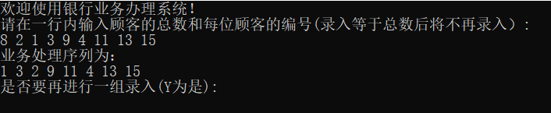

# 4 测试

## 4.1 功能测试

### 4.1.1 正常功能测试，A窗口人多

**测试用例**：8 2 1 3 9 4 11 13 15

**预期结果**：1 3 2 9 11 4 13 15

**实验结果：**

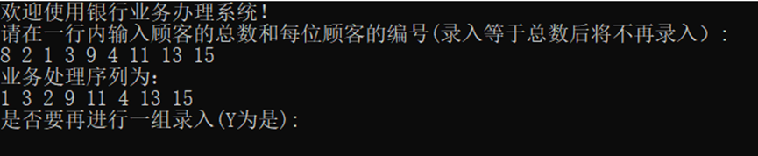

### 4.1.2 正常功能测试，B窗口人多

**测试用例：**8 2 1 3 9 4 11 12 16

**预期结果**：1 3 2 9 11 4 12 16

**实验结果：**

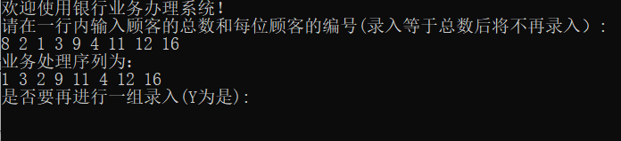

### 4.1.3 正常功能测试，AB窗口人数一样多

**测试用例：**9 7 5 3 2 9 4 15 13 12

**预期结果**：7 5 2 3 9 4 15 13 12

**实验结果：**

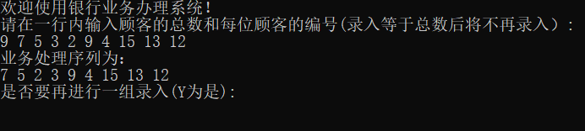

### 4.1.4 顾客人数最小

**测试用例：**1 6

**预期结果**：6

**实验结果：**

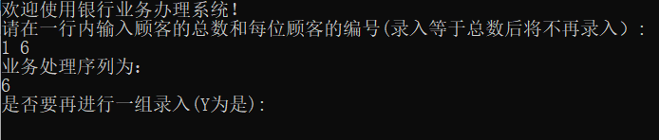

### 4.1.5 顾客全在A窗口

**测试用例：**8 1 3 5 7 9 11 13 15

**预期结果：**1 3 5 7 9 11 13 15

**实验结果：**

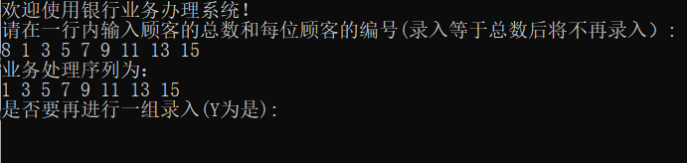

### 4.1.6 顾客全在B窗口

**测试用例：**8 2 4 6 8 10 12 14 16

**预期结果：**2 4 6 8 10 12 14 16

**实验结果：**

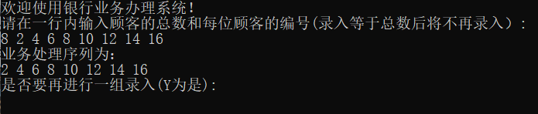

## 4.2 边界测试

### 4.2.1 顾客数量为零

**测试用例：**0

**预期结果：**程序给出提示信息，程序正常运行不崩溃。

**实验结果：**

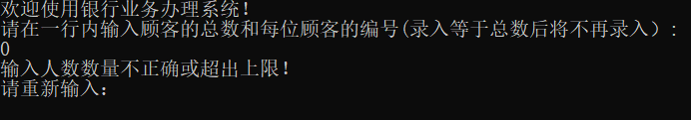

## 4.3 出错测试

### 4.3.1 顾客编号个数比顾客总数多

**测试用例：**8 2 5 9 7 11 4 16 15 12 19

**预期结果：**程序忽略多出的顾客编号(12 19)，输出5 9 2 7 11 4 15 16

**实验结果：**

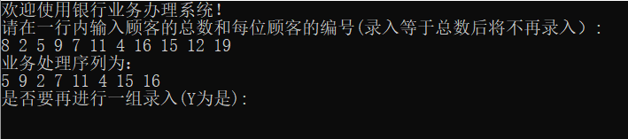

### 4.3.2 输入顾客个数错误

**测试用例：**

-2 5 6 7 8

wasd 4 7 8 9

测试 1 9 5 6

**预期结果：**程序给出提示信息，程序正常运行不崩溃。

**实验结果：**

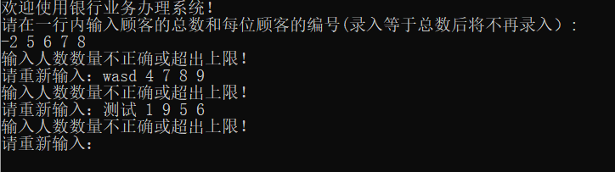

### 4.3.3 顾客编号输入不合法

**测试用例：**

8 5 6 2 1 -7 11 4 9

8 4 s 5 sd 1 12 16 7

8 7 测试 4 5 2 3 15 17

**预期结果：**程序给出提示信息，程序正常运行不崩溃。

**实验结果：**

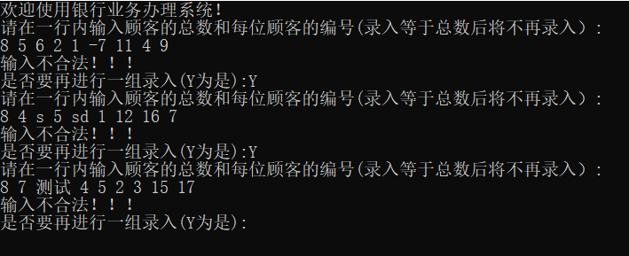

### 4.3.4 序列中存在两个编号相同的客户

**测试用例：**8 1 5 7 11 6 5 9 15

**预期结果：**程序给出提示信息，程序正常运行不崩溃。

**实验结果：**

